 | 放課後等デイサービス |  |  |  |  |  |  |  | 
 | 音のあそび場 ふるーと
運営法人 | 株式会社みやび |  |  |  |  |  | 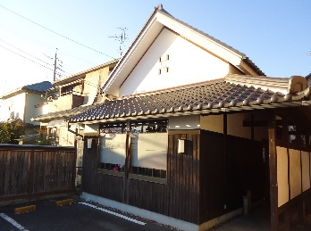
所 在 地 | 〒487ー0033 |  |  |  | 高蔵寺中学校区
 | 春日井市気噴町3丁目13-13
連 絡 先 | TEL |  |  | 0568-53-5005
 | FAX |  |  | 0568-53-5006
●サービス内容 ※詳細はQRコードからご確認ください。
休業日 | 日曜日・祝日 |  |  |  |  | 【対象区分・種別】  【学年別受け入れ可能状況】
  身体 | 要相談
  知的 | 〇
  精神 | 〇
  発達 | 〇
  重心 | ー
  車いす | 要相談
  医療的ケア | ー
  小学校  低学年 | 小学校  中学年 | 小学校  高学年
  〇 | ◎ | 〇
  中学生 | 高校生
  〇 | 〇
時 間 | 登校日 |  | 13:00～18:00
時 間 | 休校日 |  | 10:00～16:00
定 員 | 10名
送 迎 | ☑学校  ☑市内特別支援学校  ☐市外特別支援学校  ☑特別支援学校バス停  ☐なし
食事提供 | なし
実費負担 | ☐おやつ  ☐教材費  ☑外出に伴う交通費  ☑その他 ☐なし
個別療育 | なし
●支援内容、アピールポイント
音楽を通してお子様の心身機能の維持改善、生活の質の向上となる行動の変容に向け社会的なスキルを身に着けます。また、歌や音楽に合わせて発語を促したり、いろいろな楽器に触れ友達と一緒に演奏したりする事で、コミュニケーション能力の向上や、お子様の才能も発見する事ができます。
お子様の個性を大切にした療育「音とあそぶ」をコンセプトに支援し、歌や演奏する事で表現力を向上させ、いろんな楽器に触れあい音を出し、満足感を得て自分を表現していく事ができるようになります。
〈アピールポイント〉 休校日などは課外活動として和太鼓演奏・トランポリン・レクリエーション活動、生演奏会や料理療育（クッキング）等
●その他
駐車場 |  | 4 台 |  |  |  |  |  | 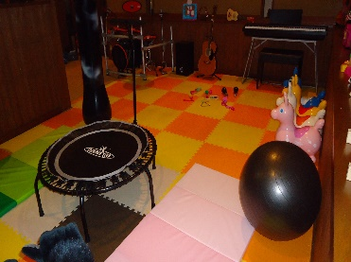
他に実施している
障がい福祉サービス

